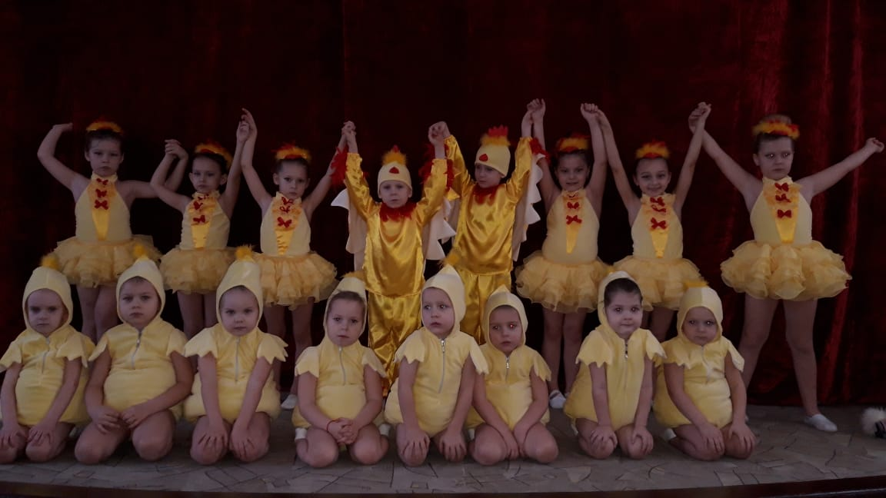
Наши ребята в январе 2020 года участвовали в конкурсе «Самородки России» с танцем «Куриный переполох», который проходил в г.Белая Калитва. Получили награду: грамоту - лауреаты 1 степени и медали!

